Campanula patula ssp. patula, Gewöhnliche Wiesen-Glockenblume
[Campanulaceae, Glockenblumengewächse]

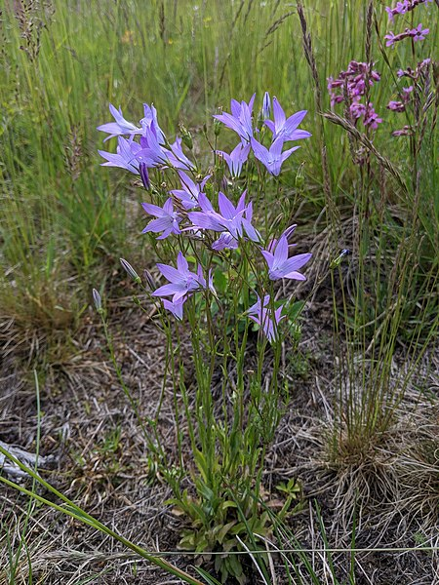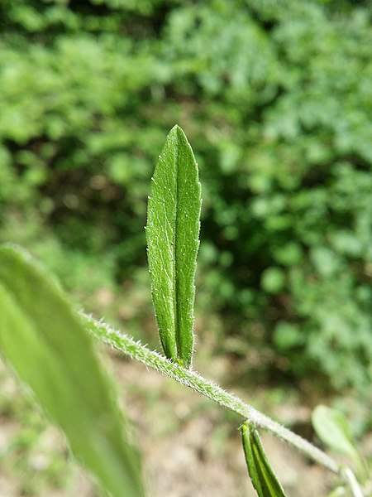

Merkmale: Dieser zweijährige Hemikryptophyt erreicht eine Höhe von 30-60(70) cm und bildet eine spindelförmige Wurzel aus.
Die grundständigen Laubblätter sind meist elliptisch bis verkehrt-eiförmig, jedoch zur Blütezeit meist schon vertrocknet. Die sitzenden Stängelblätter sind länglich bis eiförmig.
Der Blütenstand besteht aus locker ausgebreiteten Rispenästen, deren Blüten bis zu 90° geneigt sind. Die Vorblätter sitzen in oder etwas oberhalb der Blütenstielmitte. Die trichterförmige Blütenkrone ist oft bis zur Mitte gespalten.
Ökologie: Campanula patula kommt in frischen Fettwiesen und in Niedermoorwiesen vor.
Blütezeit: Mai bis Juli
Höhenstufe: collin bis untermontan
Rote Liste Nordtirol¹: NT
Rote Liste Osttirol¹: NT
Rote Liste Österreich²: NT
L | T | K | F | R | N | S
7 | 6 | i | 5 | 6 | 5 | 0

Zeigerwerte:

